Cahier de charge:

Permis Vaccin

Pascal Bourgoin

Historique du document

|  |  |  |  |
| --- | --- | --- | --- |
| Auteur(s) | Version | Date | Description |
| Pascal Bourgoin | V01 | 24/02/2021 | Début du cahier de charge et ajout des objectifs du projet, des diagrammes de classes et de Use cases. |
| Pascal Bourgoin | V02 | 31/03/2021 | Non complet – Ajout des services et des tests de l’application mais changement nécessaire au diagramme de usecases et de classes. Il reste aussi a ajouté un tableau des données insérées dans le ministèreWs. |
| Pascal Bourgoin | V03 | 05/04/2021 | Changement des diagrammes encore une fois et ajout de remarque. |
| Pascal Bourgoin | V04 | 07/05/2021 | Modification de tous les aspects du projet pour avoir un livrable final de qualité. |

Table des matières

Finalité du projet 3

Besoin client : 3

Objectif : 3

Exigences techniques : 3

Diagrammes des Usecases : 4

Diagrammes de classes : 5

# Finalité du projet

## Besoin client :

Étant donné la situation sanitaire actuelle, un client, le ministère de la santé, vous sollicite pour le développement d’une application concernant la création et la diffusion d’un permis de santé COVID.

▪ C’est quoi un permis de santé COVID ?

C’est un code unique délivré et envoyé par le ministère de la santé aux personnes ayant :

• Soit reçu les 2 doses vaccin contre le virus : « permis vaccin ».

• Soit reçu un test négatif contre le virus durant les dernières 72 heures : « permis test ».

## Objectif :

Créer un programme FullStack qui permettra de réussir les besoins du client.

## Exigences techniques :

* SpringBoot et le JPA
* JUnit 5
* SQL (insertion)
* Java 8

Remarque : Les exigences sont limitées pour le moment mais il y aura des ajouts à travers les étapes du projet.

# Diagrammes des Usecases :

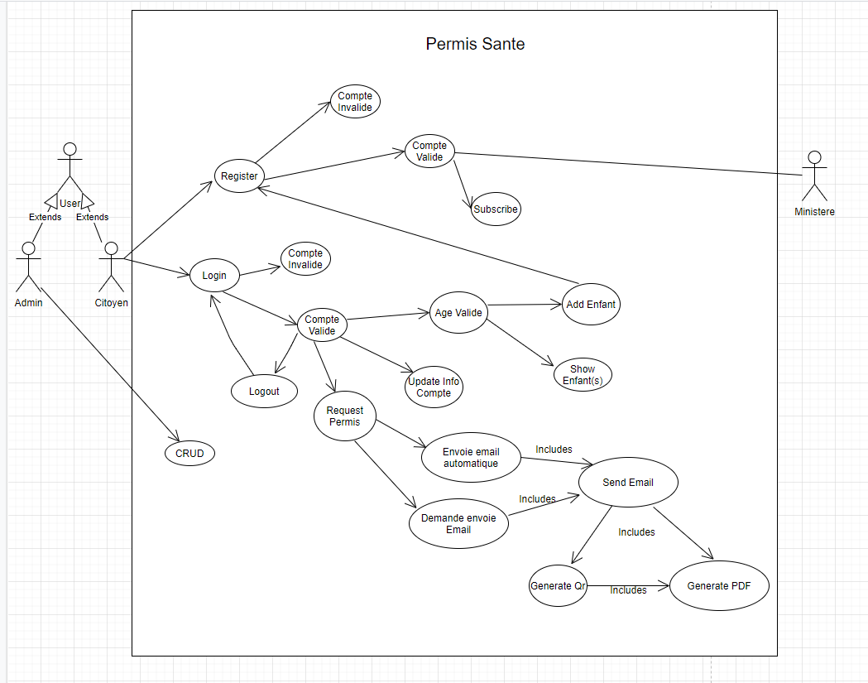

Modification du V04 : Diagramme beaucoup plus détaillé et qui décrit beaucoup mieux les usecases. Celui-ci, est un mapping générique du programme et de son fonctionnement actuel.

# Diagrammes de classes :

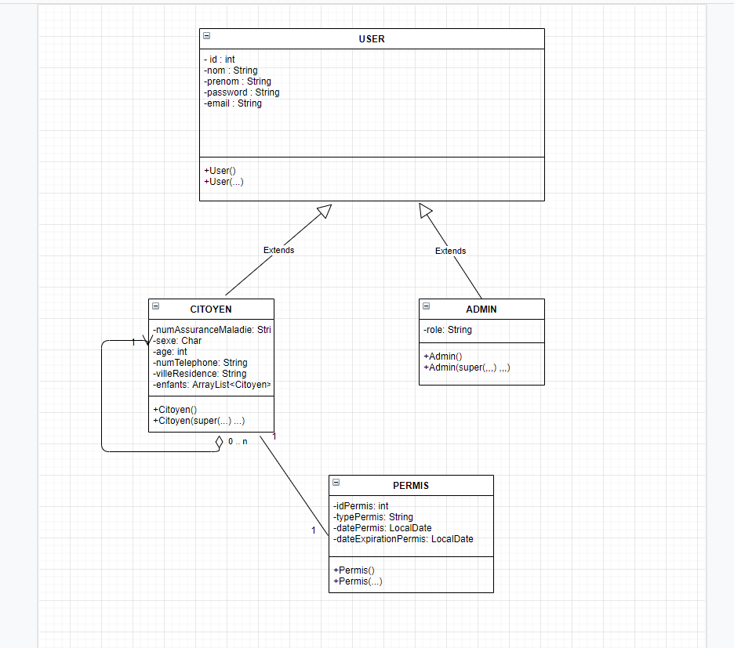

Remarque : Les getter et setter ne sont pas dans le UML car ils sont visibles dans le code sources qui est fourni avec la remise.

Modification du V04 : Enlever la l’attribut login puisque l’email agit comme le username de login. En plus, l’ajout de l’attribut enfants dans la classe citoyen, celle-ci est une liste de citoyen qui contiendrait tous les enfants d’un citoyen.

|  |  |  |  |
| --- | --- | --- | --- |
| **Usecase** | **Repository** | **Service** | **Test Unitaire** |
| Login | CitoyenRepository | AppService | testLogin |
| Créer compte enfant | CitoyenRepository | AppService | testAddEnfant |
| Send email | CitoyenRepository | AppService |  |
| Generate QR |  | AppService | testGenerateQr |
| Generate PDF |  | AppService | testGeneratePdf |

Il reste encore un problème pour déclencher les tests qui reste à régler.

Modification majeure du V4 :

-Ajout de plusieurs valeurs de retour sur des méthodes principales pour s’assurer du bon fonctionnement.

-Changement des paramètres de certaines fonctions pour mieux complémenter le programme et rendre le programme plus efficace et avoir du low binding.

-Réparation de certains bugs ou certains éléments inutile pour le mieux du programme.

-Ajout du controller pour faire appelle au service à partir du frontend, modification de certaines méthodes pour faciliter leur utilisation avec le front end.

Conclusion sur le développement pour la phase 03 :

Conception bonne, il y avait certaine chose à modifier pour le mieux de l’application mais la conception primaire des idées et du fonctionnement de l’application était toutefois bonne et a permis un développement plus facile, car tout ne devait pas être changer.

Méthode du rest controller et leur utilisation en usecase :

|  |  |
| --- | --- |
| Méthode rest controller | Usecase |
| Login() | login |
| LoginExist() | ---------- |
| Subscribe() | Register, subcribe |
| requestPermis() | requestPermis, send email |
| sendEmail() | Send email |
| addEnfant() | Ajouter Enfant |